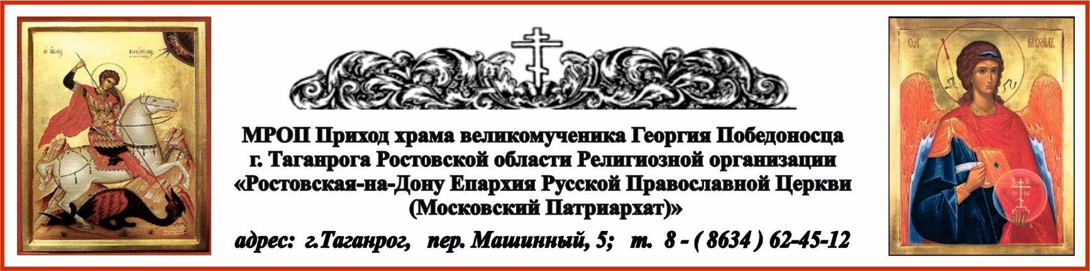

РАСПИСАНИЕ БОГОСЛУЖЕНИЙ НА АПРЕЛЬ МЕСЯЦ
3.04. пт. в 17⁰⁰ вечернее богослужение.
4.04. сб. в 8⁰⁰ Литургия. Лазарева суббота.

4.04. сб. в 17⁰⁰ вечернее богослужение.
5.04. вс. в 8⁰⁰ Литургия. Неделя 6-я, ваий (цветоносная, Вербное воскресенье).
Вход Господень в Иерусалим.
Освящение ваий до 12⁰⁰.

6.04. пн. в 17⁰⁰ вечернее богослужение.
7.04. вт. в 8⁰⁰ Литургия. Благовещение Пресвятой Богородицы.

8.04. ср. в 17⁰⁰ вечернее богослужение.
9.04. чт. в 8⁰⁰ Литургия. Великий Четверток. Воспоминание Тайной Вечери.
По окончании литургии - соборование.

9.04. чт. в 17⁰⁰ вечернее богослужение с чтением 12-ти Евангелий Святых Страстей Господа нашего Иисуса Христа.

10.04. пт. в 9⁰⁰ Последование часов Великого Пятка.

10.04. пт. в 17⁰⁰ вечернее богослужение с изнесением Святой Плащаницы и чином Погребения.

11.04. сб. в 8⁰⁰ Литургия. Великая Суббота.
С 11⁰⁰ до 17⁰⁰ освящение Пасхальных куличей.

12 апреля Светлое Христово Воскресение. ПАСХА.

11.04. сб. в 23⁰⁰ Пасхальное богослужение.
12.04. вс. с 04⁰⁰ до 14⁰⁰ освящение Пасхальных куличей.

Светлая седмица – сплошная.

12.04. вс. в 17⁰⁰ Великая вечерня.
13.04. пн. в 7⁰⁰ Утреня. Литургия.

17.04. пт. в 17⁰⁰ вечернее богослужение.
18.04. сб. в 8⁰⁰ Литургия.

18.04. сб. в 17⁰⁰ вечернее богослужение.
19.04. вс. в 8⁰⁰ Литургия. Неделя 2-я по Пасхе, апостола Фомы.

21.04. вт. в 8 ⁰⁰ Литургия. Радоница. Поминовение усопших. Панихида.

24.04. пт. в 17 ⁰⁰ вечернее богослужение. Молебен с акафистом прп.мц. Елисавете и инокине Варваре.
25.04. сб. в 8 ⁰⁰ Литургия.

25.04. сб. в 17 ⁰⁰ вечернее богослужение.
26.04. вс. в 8 ⁰⁰ Литургия. Неделя 3-я по Пасхе, святых жен-мироносиц.

12 апреля - Светлое Христово Воскресение, ПАСХА.

Ежедневно в келии старца Павла совершаются молебны:
по выходным дням в 13⁰⁰, по будням в 12⁰⁰.

По средам совершаются богослужения в часовнях:
в честь иконы Пресвятой Богородицы «Скоропослушница» в 12⁰⁰ – акафист, в 12¹⁵ – молебен;
в честь Казанской иконы Божией Матери в 13⁰⁰ молебен.

